1．.函数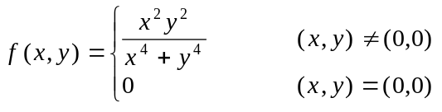在点(0,0)处：
(A)连续但不可微； (B)可微；
(C)可导但不可微； (D)既不连续又不可导。

2.. 证明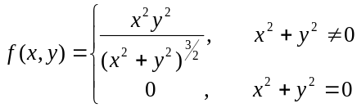在点(0,0) 处连续且偏导数存在 , 但不可微.

3. 设函数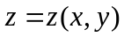由方程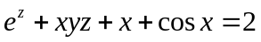确定，求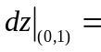

4. 设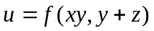，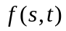可微，则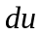＝ 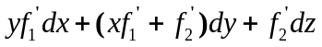

5.设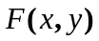具有连续偏导数，已知方程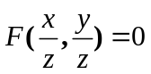，求；

6．已知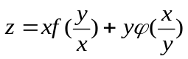，其中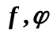具有二阶连续导数，求。

7．已知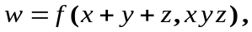，其中具有二阶连续导数，求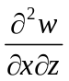。

8．若曲线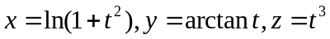在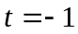处的一个切向量与轴正向夹角为锐角，则此向量与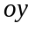轴正向夹角的余弦是______。

9. 求曲线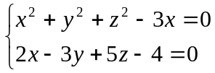在点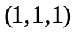处的切线方程.

10、求曲面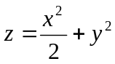上平行于平面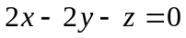的切平面方程。

11.如果平面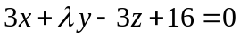与椭球面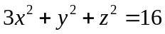相切，求；

12.设函数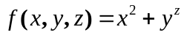，
求（1）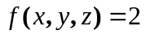在点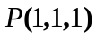处的切平面；
（2）求函数在点处的最大的方向导数；

13．求函数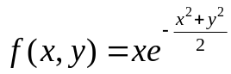的极值,

14.方程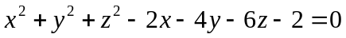所确定的函数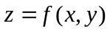的极大值是___________,极小值是_____________.

15．设椭球面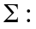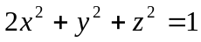，平面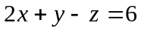，求曲面上的点到平面的最近距离及最远距离。

16、设曲线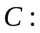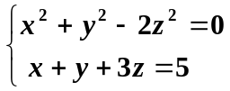，求C上距离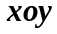面最远的点和最近的点。

17.已知函数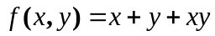，曲线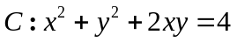，求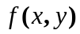在曲线上的最大的方向导数；

